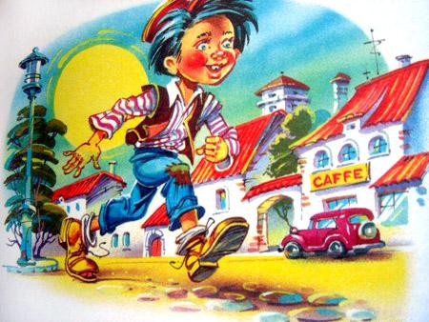– Мама, я пойду гулять? – Иди, Джованни. Только будь осторожен, когда станешь переходить улицу.– Ладно, мама. Пока!– Ты всегда такой рассеянный…– Да, мама. Пока!И Джованни весело выбежал из дома. Поначалу он был очень внимателен. То и дело останавливался и ощупывал себя:– Все на месте? Ничего не потерял? – и сам же смеялся.Он был так доволен своей внимательностью, что даже запрыгал от радости, как воробушек. А потом загляделся на витрины, на машины, на облака, и, понятное дело, начались неприятности.Какой-то очень вежливый синьор мягко упрекнул его:– Какой же ты рассеянный, мальчик! Смотри, ты ведь потерял пальцы!– Ой, и верно! Какой же я рассеянный!И Джованни стал искать свои пальцы. Но нашел только какую-то пустую банку. Пустую? Посмотрим-ка! А что в ней было, в этой банке, раньше? Не всегда же она была пустая…И Джованни уже забыл, что ему надо отыскать свои пальцы. А потом он забыл и про банку, потому что увидел вдруг хромую собаку. Он кинулся за ней, но не успел и до угла добежать, как потерял руку. Потерял и даже не заметил. Бежит себе дальше как ни в чем не бывало.Какая-то добрая женщина крикнула ему вслед:– Джованни, Джованни! Руку потерял! Куда там! Он даже не услышал!– Ну ничего, – решила добрая женщина. – Отнесу руку его маме. – И она пошла к Джованни домой.– Синьора, вот тут у меня рука вашего сына!– Вот растеряха! Просто не знаю, что с ним делать! Такой рассеянный! Такой рассеянный, что дальше некуда!– Да, конечно, только все дети такие.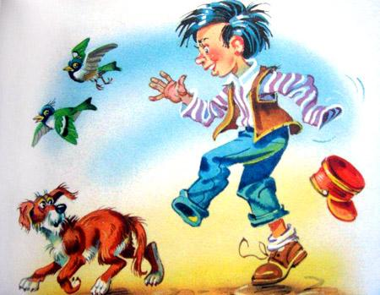Спустя немного пришла другая добрая женщина:– Синьора, я нашла тут чью-то ногу. Не вашего ли Джованни она?– Ну конечно, это его нога! Узнала по дырявому ботинку! Ах, какой же у меня рассеянный сын уродился! Просто не знаю, что с ним делать!– Да, конечно, с ребятами всегда так.Прошло еще немного времени, и один за другим в дом Джованни потянулись разные люди – какая-то старушка, рассыльный булочника, вагоновожатый и даже старая учительница-пенсионерка. И все приносили какой-нибудь кусочек Джованни: кто ногу, кто ухо, кто нос.– Ну где вы найдете еще такого рассеянного мальчишку, как мой сын! – воскликнула мать.– И чего вы удивляетесь, синьора! Все дети такие!Наконец заявился домой и сам Джованни, прыгая на одной ноге, без рук, без ушей, но как всегда веселый, живой и резвый, словно воробушек.И мама только головой покачала. Потом привела его в порядок и поцеловала.– Все на месте, мама? Ничего не потерял? Видишь, какой я молодец!– Да, да! Уж такой молодец, что дальше некуда!

